Maria Mustermann
Musterstraße 123
12345 Musterstadt
maria@mustermann.de
0171 23456789
Reisebüro GmbH
Name Nachname
Straße 123
12345 Musterstadt
Musterstadt, 14.06.2022

Bewerbung für die Ausbildung zur Tourismuskauffrau

Sehr geehrte Damen und Herren,

kürzlich habe ich meinen Realschulabschluss erfolgreich erlangt und bin nun hoch motiviert, eine Ausbildung in der Tourismusbranche anzutreten. Die Branche bietet viele Möglichkeiten und ich möchte mein Wissen und meine Erfahrungen mithilfe der Ausbildung ausbauen. Ihr Unternehmen überzeugt mich vor allem durch die zahlreichen Fortbildungsmöglichkeiten.

Schon immer haben mich andere Länder fasziniert und ich genieße Urlaube, verschiedene Kulturen und Landschaften sehr. Eine große Freude bereitet mir das Planen der Urlaube. Während viele Menschen dies als den aufwendigsten und anstrengendsten Part wahrnehmen, blühe ich dabei auf. Recherche, Organisation und das Vermitteln von Kompromissen zwischen verschiedenen Parteien zählen zu meinen Stärken.
Mein Englisch habe ich in der Schule stets optimiert und nebenbei habe ich begonnen, Französisch zu lernen. Für mich besteht schon längere Zeit der Wunsch, den Beruf der Tourismuskauffrau zu erlernen. Während eines sechswöchigen Praktikums bei der Fernreise AG festigte sich dieser Wunsch zunehmend.

Durch die ersten praktischen Erfahrungen habe ich unter anderem gelernt, wie ein Beratungsgespräch abläuft und was dabei beachtet werden muss. Meine freundliche, seriöse Art und meine organisierte Arbeitsweise wurden von meinen Kollegen als positiv auffallend vermerkt.

Einem Ausbildungsbeginn bei der Reisebüro GmbH sehe ich mit großer Freude entgegen. Gerne überzeuge ich Sie bei einem persönlichen Vorstellungsgespräch von meiner Motivation.

Mit freundlichen Grüßen
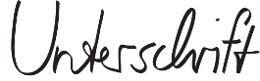

Maria Mustermann

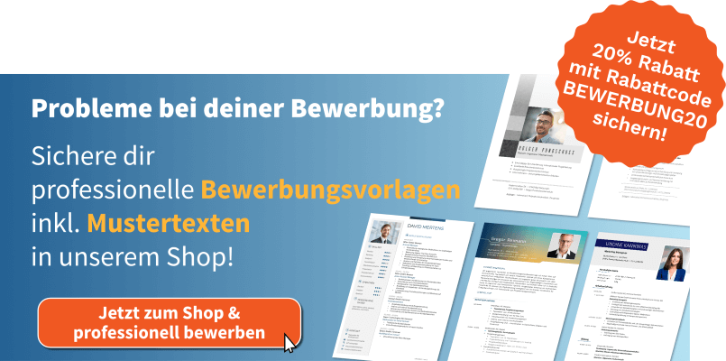

https://shop.bewerbung.net/products/ausbildungspaket

